綦教〔2017〕7号

重庆市綦江区教育委员会
重庆市綦江区人民政府教育督导室
关于2015—2016学年度教育事业单位暨
个人绩效考核等次的通知

各中小学校，各教育督导责任区，各直属机构：
根据《关于印发〈綦江区教育事业单位学年度绩效考核指标体系〉的通知》（綦府督〔2016〕4号）精神，区教委督导办牵头有关评价主体，于2016年6月—11月，组织实施了全区教育事业单位暨主要领导学年度绩效考核，考核结果已经区教委主任办公会审定，现通知如下。
一、单位序列
（一）直属机构
一等（3个）：进修校、保健所、资助中心
二等（4个）：考试中心、服务中心、技装中心、教科所
（二）教育学区
一等（4个）：安稳学区、文龙学区、古南学区、三江学区
二等（5个）：三角学区、永新学区、东溪学区、篆塘学区、打通学区
（三）学校
1.单设小学
一等（22所）：陵园小学、中山路小学、文龙小学、南州小学、扶欢小学、赶水小学、三江二小、打通一小、书院街小学、东源小学、铁石垭小学、长乐小学、通惠小学、桥河小学、藻渡小学、瀛坪小学、吉安小学、乐兴小学、民族小学、莲石小学、万兴小学、永久小学
二等（25所）：九龙小学、营盘山小学、实验一小、沙溪小学、三角小学、三江一小、永城小学、永新小学、石角小学、郭扶小学、隆盛小学、打通二小、篆塘小学、永乐小学、石壕小学、安稳小学、城南小学、中峰小学、新盛小学、骑龙小学、吹角小学、分水小学、新民小学、新场小学、罗家小学
2.单设初中
一等（9所）：赶水中学、石角中学、永新中学、古南中学、安稳中学、石壕中学、城南中学、永城中学、莲石中学
二等（10所）：郭扶中学、扶欢中学、三角中学、隆盛中学、新盛中学、通惠中学、中峰中学、篆塘中学、乐兴中学、万兴中学
3.九年一贯制学校
一等（14所）：松藻学校、丁山学校、登瀛学校、杨地湾学校、天池学校、高庙学校、横山学校、柴坝学校、万隆学校、瀛山学校、盖石学校、正自学校、适中学校、福林学校
二等（14所）：古剑学校、镇紫学校、逢春学校、北渡学校、羊叉学校、三会学校、紫荆学校、大罗学校、蒲河学校、羊角学校、高青学校、土台学校、新建学校、升坪学校
4.高完中
一等（3所）：綦江中学、三江中学、东溪中学
二等（3所）：实验中学、南州中学、打通中学
5.职幼特
一等（2所）：特殊学校、实验幼儿园
二等（1所）：职教中心
二、单位正职领导序列
以上各单位正职领导考核等次均与其单位考核等次相同。
三、督导责任区常驻督学序列
一等：赖筱林（安稳责任区）、郭和其（文龙责任区1-6月）、赵立刚（文龙责任区9-12月）、赵永平（古南责任区）、倪正（三江责任区）
二等：陈州福（三角责任区1-12月）、邹开友（永新责任区）、李光佺（东溪责任区）、丁元霞（篆塘责任区）、吴清明（打通责任区1-7月）、翁明文（打通责任区8-12月）
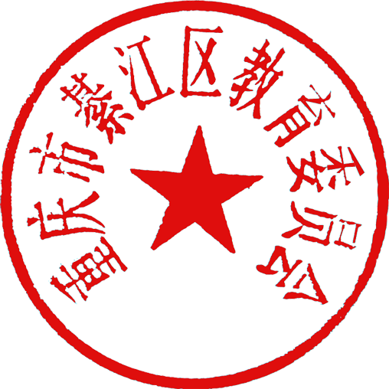

重庆市綦江区教育委员会 重庆市綦江区人民政府教育督导室
2017年1月19日

重庆市綦江区教育委员会办公室 2017年1月19日印发

